小朋友，當你暫停閱讀想想書中的內容時，能幫助你更了解和記住內容哦！當你閱讀時，請你試著使用以下的方法幫助閱讀。

書名：
和生活經驗結合
頁數： 段落：
這些內容如何提醒那此和你所經歷、曾讀過、或曾聽到的經驗？

這個經驗如何幫助你更了解書中內容呢？

自己提問
頁數： 段落：
你想回答什麼問題？

回答這個問題如何幫助你更了解內容？

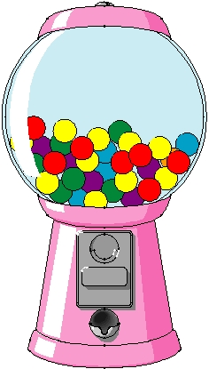

預測內容： 頁數： 段落：
你預測會發生什麼？

內容中的哪一部份使得你這麼預測呢？

年 班 號 姓名：

